2018年10月高等教育自学考试全国统一命题考试

外刊经贸知识选读试卷

(课程代码00096)
一、单项选择题【更多科目答案购买：http://www.examebook.com/index.php】：本大题共l5小题。每小题2分，共30分。
在每小题列出的四个备选项中只有一个可以替代句中划线的单词或词组，请将其选出并将答题卡(纸)的相应代码涂黑。错涂、多涂或未涂均无分。
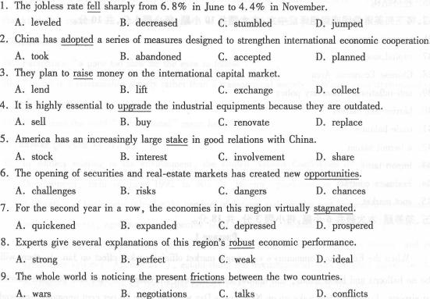
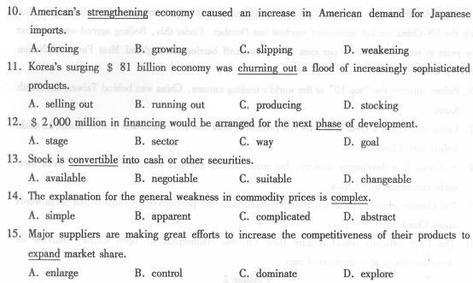
二、判断题：本大题共l0小题，每小题2分，共20分。
判断下列各题，在答题卡(纸)相应位置正确的涂“A”，错误的涂“B”。
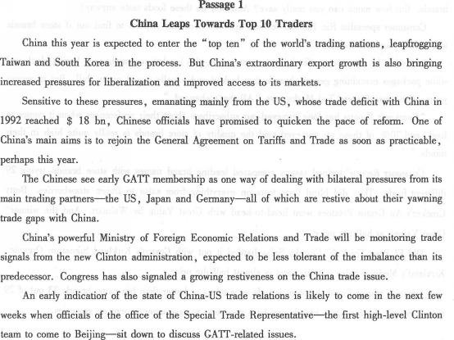
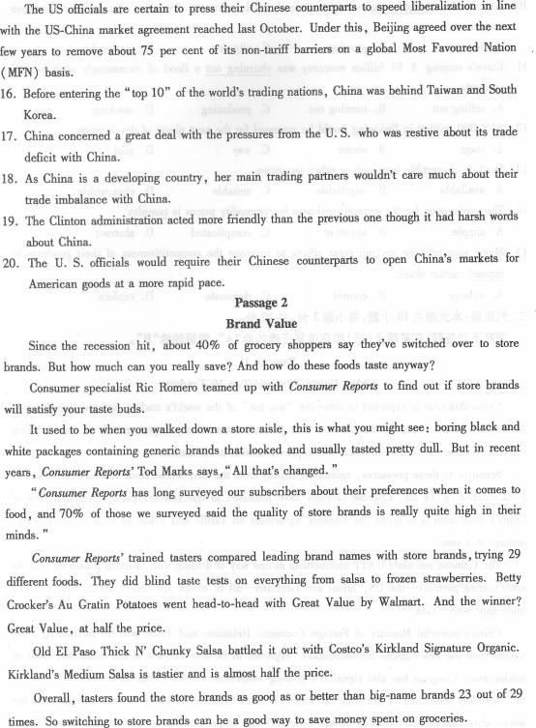
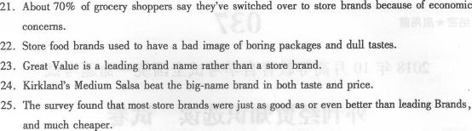
三、将下列中文词组译成英文：本大题共l0小题。每小题l分。共10分。
26．有形贸易
27．合作(经营)企业
28．高技术经济
29．商品市场
30．国民生产总值
31．贸易政策
32．既得利益
33．海湾地区
34．消费品
35．经济结构
四、将下列英语单词或词组译成中文：本大题共10小题。每小题l分，共l0分。
